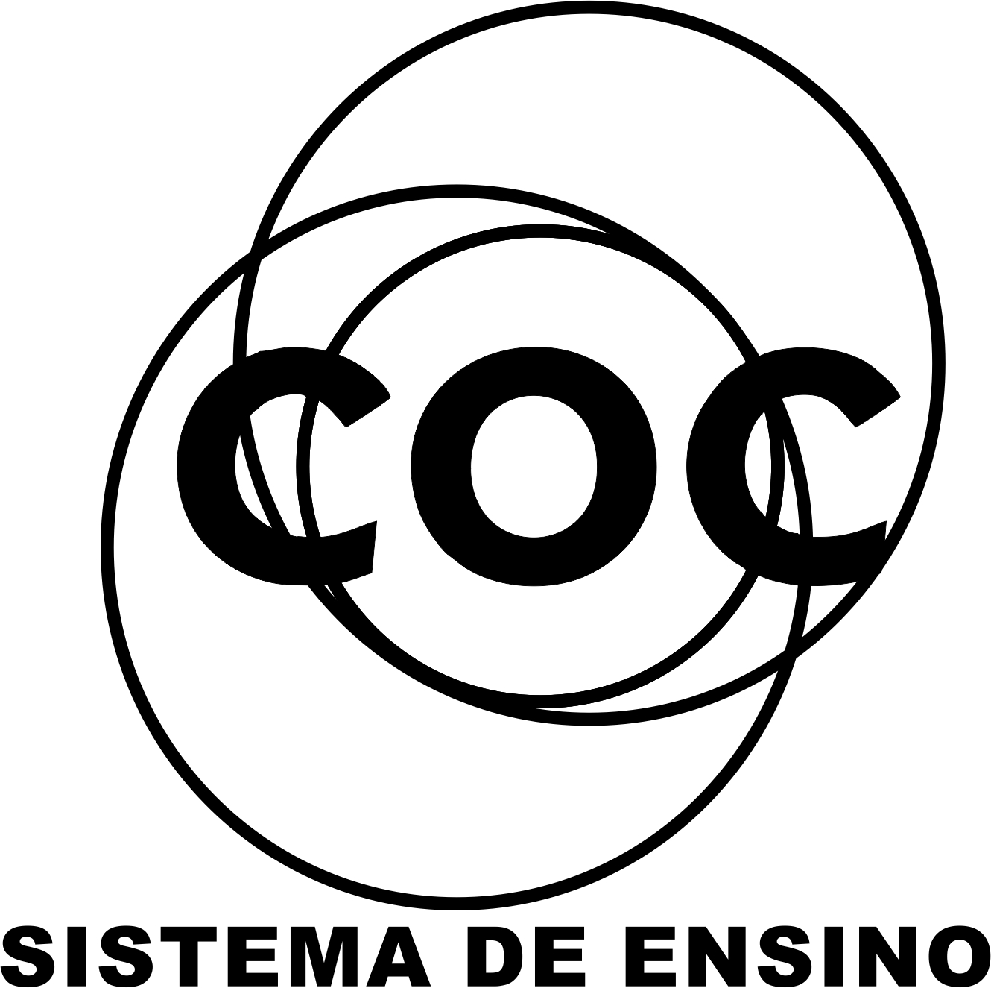

DATA DA PROVA: / / 2017

PROFESSOR (A): ERICK

ATIVIDADE DE RECUPERAÇÃO - QUÍMICA

SÉRIE: 2º ANO
ALUNO (A): Nº:

TURMA:
NOTA:

3º BIMESTRE

- Preencha o cabeçalho de forma legível e completa.
- A interpretação das questões faz parte da avaliação.
- Certifique-se de que, em cada questão, todo o desenvolvimento e as operações estejam explícitos, o não cumprimento do item anulará a questão.
- Utilize somente caneta de tinta azul ou preta. Prova feita a lápis não será corrigida e não terá direito à revisão.
- Serão anuladas as avaliações em que forem constatados: termos pejorativos ou desenhos inadequados.
- Procure cuidar da boa apresentação de sua prova (organização, clareza, letra legível).
- As respostas com rasuras e/ou líquido corretor não serão revisadas e nem aceitas.
- Não é permitido ter celulares e/ou objetos eletrônicos junto ao corpo, sobre a carteira ou com fácil acesso ao aluno durante a realização da avaliação, sob pena de sua anulação.
- Em caso de “cola” a prova será anulada e zerada imediatamente pelo professor ou fiscal de sala.
INSTRUÇÕES
01.(FMU-FIAM-FAAM-SP) Os frascos contêm soluções saturadas de cloreto de sódio (sal de cozinha).
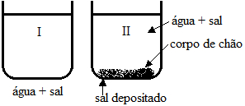
Diferentes soluções em exercícios sobre solubilidade e saturação

Podemos afirmar que:
a) a solução do frasco II é a mais concentrada que a solução do frasco I.
b) a solução do frasco I possui maior concentração de íons dissolvidos.
c) as soluções dos frascos I e II possuem igual concentração.
d) se adicionarmos cloreto de sódio à solução I, sua concentração aumentará.
e) se adicionarmos cloreto de sódio à solução II, sua concentração aumentará.

02.(UFRS) Quais são as soluções aquosas contendo uma única substância dissolvida que podem apresentar corpo de fundo dessa substância?
a) saturadas e supersaturadas.
b) somente as saturadas.
c) insaturadas diluídas.
d) somente as supersaturadas.
e) insaturadas concentradas.

03.(PUC SP) A uma solução de cloreto de sódio foi adicionado um cristal desse sal e verificou-se que não se dissolveu, provocando, ainda, a formação de um precipitado. Pode-se inferir que a solução original era:
a) estável.
b) diluída.
c) saturada.
d) concentrada.
e) supersaturada.

04.A 42ºC, a solubilidade de certo sal é de 15 g para cada 100 g de água. Assinale a alternativa que indica corretamente a solução que será formada nessa temperatura se adicionarmos 30 g desse sal em 200 g de água e agitarmos convenientemente:
a) insaturada.
b) saturada.
c) supersaturada.
d) saturada com corpo de chão.

05. (UFMG) Um método industrial utilizado para preparar sódio metálico é a eletrólise de cloreto de sódio puro fundido. Com relação à preparação de sódio metálico, é INCORRETO afirmar que:
A) a formação de sódio metálico ocorre no eletrodo negativo.
B) a eletrólise é uma reação espontânea.
C) a quantidade, em mol, de cloro (Cl2) formada é menor que a de sódio metálico.
D) a quantidade de sódio metálico obtido é proporcional à carga elétrica utilizada.

06. Na obtenção de prata por eletrólise de solução aquosa de nitrato de prata, o metal se forma no:
a) cátodo, por redução de íons Ag(+)
b) cátodo, por oxidação de íons ag(+)
c) cátodo, por redução de átomos de Ag
d) ânodo, por redução de íons Ag(+)
e) ânodo, por oxidação de átomos de Ag.
07. Obtém-se magnésio metálico por eletrólise do MgCl2 fundido. Nesse processo, a semirreação que ocorre no cátodo é:
a) Mg(2+) + Mg(2-) --> Mg
b) Mg(2+) - 2e --> Mg
c) 2Cl(-) - 2e --> Cl2
d) Mg(2+) + 2e --> Mg
e) 2Cl(-) + 2e --> Cl2
08 Assinale a alternativa incorreta:
a) Eletrólise Ígnea é a reação química provocada pela passagem de corrente elétrica através de um composto iônico fundido
b) Eletrólise aquosa é a reação química provocada pela passagem de corrente elétrica por meio de uma solução aquosa e um eletrólito.
c) Com a eletrólise, podemos produzir substâncias na indústria química como soda caústica e hipocloritos.
d) A ddp negativa indica que a reação é espontanea e que poderá ser usada para gerar corrente elétrica
e) Na eletrólise de uma solução aquosa de KI, o íon iodeto, quando volta a ser átomo, perde um elétron.
09. Dados:
F2 + 2e --> 2F(-) +2,87 V
Cl2 + 2e --> 2Cl(-) +1,36 V
Br2 + 2e --> 2Br(-) +1,09 V
I2 + 2e --> 2I(-) +0,54 V
Facilidade de descarga na eletrólise: OH(-) > F(-). Com base nos dados, pode-se afirmar que o único processo possível de obtenção de Fe2, a partir de NaF, é a:
a) reação com cloro
b) reação com bromo
c) reação com iodo
d) eletrólise de NaF(ag)
e) eletrólise de NaF(l)
10. O cloro é usado no tratamento da água e de esgoto e na obtenção de produtos orgânicos, como os pesticidas. Quase todo cloro é obtido industrialmente da eletrólise da solução saturada de NaCl em água.
Os gases dromados no ânodo e no cátodo, respectivamente, da célula eletrolítica, são:
Dados:
Cl2 + 2e --> Cl(-) Eº = +1,36 V
2H3O + 2e --> H2 + 2H2O Eº = 0,0 V
a) Cl2 e H2
b) Cl2 e H2O
c) H2 e Cl2
d) H2O e Cl2
e) H2O e H2
11.O voltômetro de Hoffman (abaixo) é usado para realizar a eletrólise da água:
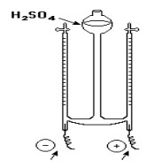
Se a eletrólise de uma solução diluída de H2SO4 produziu no cátodo 20 mL do gás hidrogênio, pode-se afirmar que o volume do oxigênio produzido no ãnodo, ao mesmo tempo, foi de:
a) 5 mL
b) 10 mL
c) 15 mL
d) 20 mL
e) 40 mL

12.Semirreação:
Fe(2+) + 2e --> Fe Eº = -0,41 V
Cu(2+) + 2e --> Cu Eº = +0,34 V
O2 + 2H2O + 4e --> 4OH(-) Eº = +0,40 V
A Estátua da Liberdade está no porto de Nova York e, portanto, em ambiente marinho. Ela consiste em uma estrutura de ferro sobre a qual estão rebitadas placas de cobre que dão forma à figura.
a) Qual o efeito do ambiente marinho sobre as placas de cobre? Explique utilizando reações químicas
b) Por que não foi uma boa ideia ter cobre em contato com o ferro? Justifique.
13. No intervalo de um jogo de futebol da selação brasileira, para aliviar a tensão, Vinícius resolveu aplicar seus conhecimentos de química e descobriu qual o desgaste da cápsula de zinco da pilha de seu rádio, durante os 90 minutos da partida.
Dados: 1 F = 96.500 C; massa molar do Zn = 65 g/mol
Considerando que a quantidade de carga envolvida é igual a 1.930 C, a cápsula de zinco da pilha sofreu um desgaste de:
a) 0,1625 g
b) 0,1300 g
c) 0,3275 g
d) 0,6500 g
e) 0,7630 g
14. A eletrólise de certo composto iônico XY fundido, sob corrente elétrica de 1 ampère, durante 9,65*10^4 segundos, foi suficiente para depositar certa massa de metal X que, em gramas coresponde à metade do valor de sua massa molar. Sendo assim, conclui-se que o número de carga do íon X é:
Dado: 1 F = 9,65 * 10^4 C
a) 1+
b) 2+
c) 3+
d) 1-
e) 2-
15. O alumínio é um metal leve e muito resistente, tendo diversas aplicações industriais. Esse metal passou a ser explorado economicamente a partir de 1886 com a implementação do processo Héroult-Hall.
O alumínio é encontrado geralmente na bauxita, minério que apresenta alto teor da alumina (Al2O3). O processo Héroult-Hall consiste na redução do alumínio presente na alumina (Al2O3) para alumínio metálico, por meio de eletrólise. A semirreação de redução é representada por:
Al(3+) + 3e --> Al
Se uma cela eletrolítica opera durante uma hora, passando carga equivalente a 3.600 F, a massa de alumínio metálico produzida é:
a) 32,4 kg
b) 9,72 kg
c) 27,0 kg
d) 96,5 kg
e) 3,60 kg
16. O alumínio metálico é produzido eletroliticamente a partir da bauxita Al2O3 * H2O. Se F é a carga de um mol de elétrons, qual a carga necessária para produzir alumínio a partir de um mol de bauxita?
a) 5F
b) 6F
c) 2F
d) 2F/3
e) 3F/2

17. (Cesgranrio) Em três frascos A, B e C, dissolvemos, em água pura, respectivamente: cloreto de sódio (NaCl), cloreto de amônio (NH₄Cl) e acetato de sódio (NaC₂H₃O₂). Sabendo-se que somente os íons Na+ e Cl- não sofrem hidrólise, podemos afirmar que o(a):
a) pH da solução do frasco A se situa entre 8,0 e 10,0.
pH da solução do frasco B se situa entre 11,0 e 13,0.
pH da solução do frasco C se situa entre 2,0 e 4,0.
solução do frasco A é mais ácida do que a do frasco B.
solução do frasco B é mais ácida do que a do frasco C.

19. (Pucrs) Considere as informações e as equações a seguir, que representam reações de neutralização total.
O papel tornassol é um indicador ácido-base bastante utilizado. Como sua faixa de viragem é ampla, ele só é usado para indicar se a solução é ácida (quando fica vermelho) ou se é básica (quando fica azul).

Equações:

NaOH + CH₃COOH → CH₃COONa + H₂O

Ba(OH)₂ + 2HNO₃ → Ba(NO₃)₂ + 2H₂O

NH₄OH + HCl → NH₄Cl + H₂O

O papel tornassol ficará azul em contato com a solução resultante, na/nas reação/reações
a) I
II
III
I e II
I, II e III

20. (Uel) Considere as seguintes informações: HA(aq) + BOH(aq) → H₂O(l) + AB(aq)

HA = ácido cuja constante de ionização em água = 6 x 10-10
BOH = base cuja constante de ionização em água = 2 x 10-5

Sendo assim, é de se prever que uma solução aquosa do sal AB deva ser a) fortemente ácida.
fortemente básica.
neutra.
fracamente ácida.
fracamente básica.

21. (Ufmg) Quando volumes iguais de soluções de mesma concentração, em mol/L, de um certo ácido e de uma certa base são misturados, a solução resultante apresenta pH igual a 12. Nesse caso, o ácido e a base que podem exibir o comportamento descrito são, respectivamente,
a) ácido forte e base forte.
ácido forte e base fraca.
ácido fraco e base forte.
ácido fraco e base fraca.

22. (Unesp) Em um laboratório, 3 frascos contendo diferentes sais tiveram seus rótulos danificados. Sabe-se que cada frasco contém um único sal e que soluções aquosas produzidas com os sais I, II e III apresentaram, respectivamente, pH ácido, pH básico e pH neutro. Estes sais podem ser, respectivamente:
acetato de sódio, acetato de potássio e cloreto de potássio.
cloreto de amônio, acetato de sódio e cloreto de potássio.
cloreto de potássio, cloreto de amônio e acetato de sódio.

cloreto de potássio, cloreto de sódio e cloreto de amônio.
cloreto de amônio, cloreto de potássio e acetato de sódio.

23– (Vunesp) A imersão de um fio de cobre num recipiente contendo solução aquosa de cloreto de mercúrio II provoca, depois de algum tempo, o aparecimento de gotículas de um líquido de brilho metálico no fundo do recipiente, e a solução que era inicialmente incolor adquire coloração azul. explique o que aconteceu do ponto de vista químico.Escreva a reação do processo, identificando os produtos formados.

24- (Fuvest) Deixando funcionar uma pilha formada por uma barra de chumbo imersa em uma solução de Pb(NO₃)₂ e uma barra de zinco imersa em uma solução de Zn(NO₃)₂ separadas por uma parede porosa, após algum tempo a barra de zinco vai se desgastando e a de chumbo ficando mais espessa, em consequência da deposição de átomos neutros no início do de chumbo do experimento, as duas barras apresentavam as mesmas dimensões e o espessamento da barra de chumbo. Qual o sentido do fluxo de elétrons no fio metálico.

25- Com o passar do tempo, objetos de prata geralmente adquirem manchas escuras que são películas de sulfeto de prata (Ag₂S) formadas na reação da prata com compostos que contém enxofre encontrados em vários alimentos. Um dos processos para limpar o objeto escurecido consiste em colocá-lo em um recipiente de alumínio contendo água e detergente e aquecer até a fervura. O detergente retira a gordura do objeto facilitando a reação do alumínio da panela com o sulfeto de prata, regenerando a prata com seu brilho característico.
2 Al + 3 Ag₂S → Al₂S₃ + 6 Ag

Sobre o assunto relativo ao texto acima, escreva V para as afirmativas verdadeiras ou F para as afirmativas falsas.
( ) A prata ao adquirir manchas escuras sofre oxidação.
( ) Na reação entre alumínio e o sulfeto de prata, o alumínio é o ânodo do processo.
( ) A prata possui maior potencial de oxidação do que o alumínio.
( ) A presença do detergente na água diminui o potencial de oxidação do alumínio.
( ) O alumínio é menos reativo do que a prata.

26- Alguns trocadores de calor utilizam tubos de alumínio por meio dos quais passa a água utilizada para a refrigeração. Em algumas indústrias, essa água pode conter sais de cobre. Sabendo que o potencial padrão de redução para o alumínio (Al³⁺ para Al⁰) é de –1,66 V e, para o cobre (Cu²⁺ para Cu⁰), é de + 0,34 V, julgue os itens a seguir.

( ) A água contendo sais de cobre acarretará a corrosão da tubulação de alumínio do trocador de calor.
( ) Na pilha eletroquímica formada, o cobre é o agente redutor.
( ) Se a tubulação do trocador fosse feita de cobre, e a água de refrigeração contivesse sais de alumínio, não haveria formação de pilha eletroquímica entre essas espécies metálicas.
( ) O valor, em módulo, do potencial padrão para a pilha eletroquímica formada é igual a 1,32 V.

27. A partir dos dados a seguir, assinale o que for correto:

I₂(aq) é colorido; I– (aq) é incolor

Zn²⁺ (aq) + 2e– → Zn(s) Eº = – 0,76 V

I₂(aq) + 2e– → 2I– (aq) Eº = + 0,54 V IV. Ni²⁺(aq) + 2e– → Ni(s) Eº = – 0,20 V

ClO– + H₂O + 2e– → Cl– (aq) + OH– (aq) Eº = + 0,84 V

Ag⁺(aq) + e– → Ag(s) Eº = + 0,80 V

2H⁺ (aq) + 2e– → H₂(g) Eº = 0,00 V

A coloração de uma solução de iodo desaparece com a adição de Zn metálico a essa solução.
Quando se adiciona Ag metálica a uma solução de iodo, a coloração da solução não desaparece.

28. Quando se adiciona Ni metálico a uma solução de iodeto, a solução permanece incolor.
08. Quando se adiciona Ag metálica a uma solução de iodeto, a solução fica colorida.
16. Quando se adiciona Ni metálico a uma solução de iodo, a coloração não desaparece.
32. Ao ser adicionada, à uma solução de iodeto, uma solução de alvejante doméstico – solução de Hipoclorito (ClO–) –, a solução resultante é colorida.

Dê, como resposta, a soma das afirmativas corretas.

29- (Fuvest) Numa pilha do tipo comumente encontrado nos supermercados, o pólo negativo é constituído pelo revestimento externo de zinco. A semi-reação que permite ao zinco funcionar como pólo negativo é:
Justifique a resposta

a)Zn⁺ + e⁻ → Zn
b)Zn²⁺ + 2e⁻ → Zn
c)Zn → Zn⁺ + e⁻
d)Zn → Zn²⁺ + 2e⁻
e)Zn²⁺ + Zn → 2Zn⁺

30- Baterias de níquel-hidreto metálico, MH, são empregadas em aparelhos eletrônicos como telefones, máquinas fotográficas etc. Considere que a reação global desse tipo de bateria seja
MH + NiO(OH) = M + Ni(OH)₂
com uma diferença de potencial de saída de 1,35V. Teoricamente, a tensão mínima, em volts, que se deve aplicar para recarregar essa bateria é de

Justifique a resposta.

a)-0,5
b)-1,0
c)+0,5
d)+1,0
e)+1,5

